1、用户注册完成审核通过后，需要由管理员（院级管理员或仪器管理员）将用户加入课题组和付款账户中；在用户管理界面，点击课题组管理进行课题组的新增；

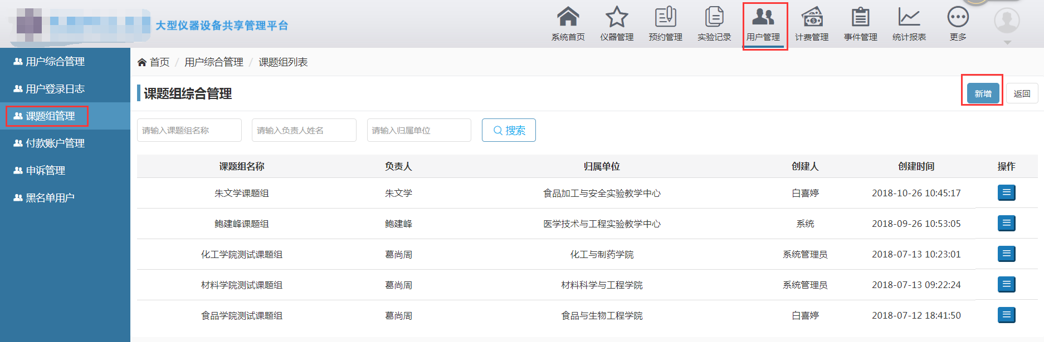

2、进入课题组新增界面，新增课题组和付款账户，按照图片提示进行课题组新增（付款账户所属院：中医药研究院）；

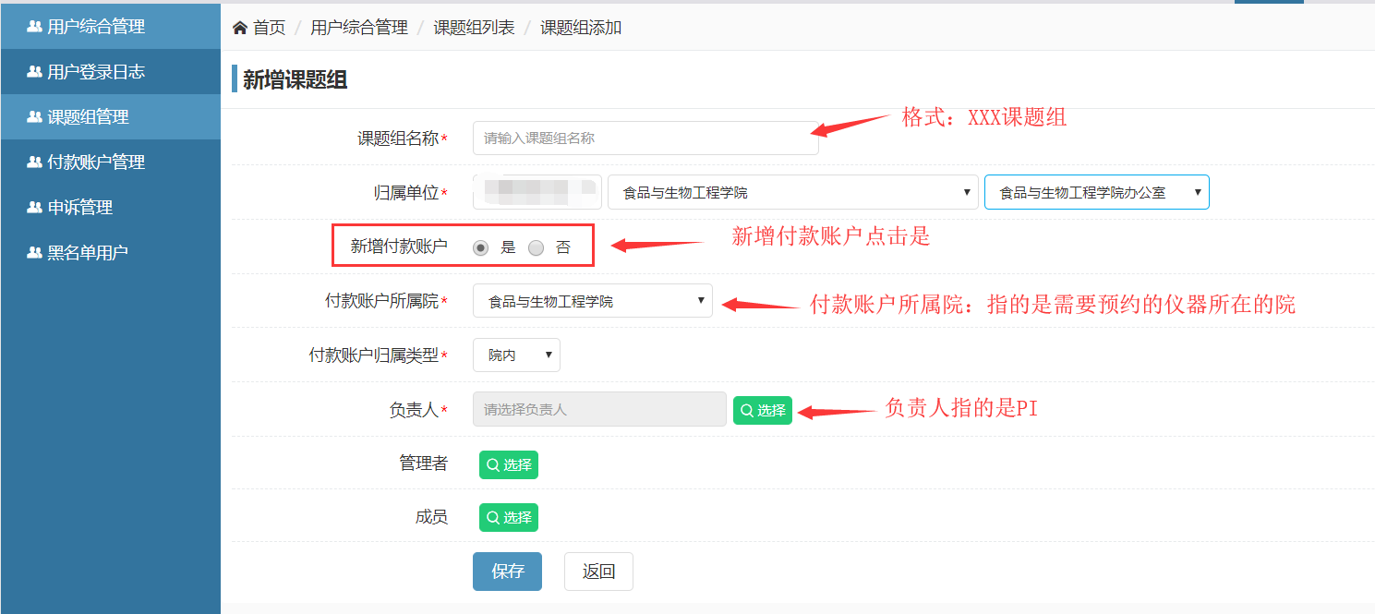

3、课题组和付款账户新增完成后，PI用户可将用户新增至自己所属课题组下；PI用户登录账户，点击课题组，选择我管理的课题组新增用户；点击蓝色按钮下的编辑，进入课题组用户新增界面；

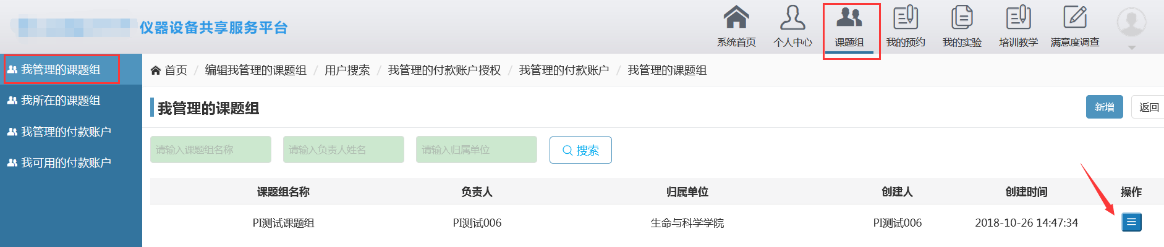

4、用户新增完成后，点击保存，用户新增课题组成功（系统默认将该用户加入到该课题组付款账户中）；

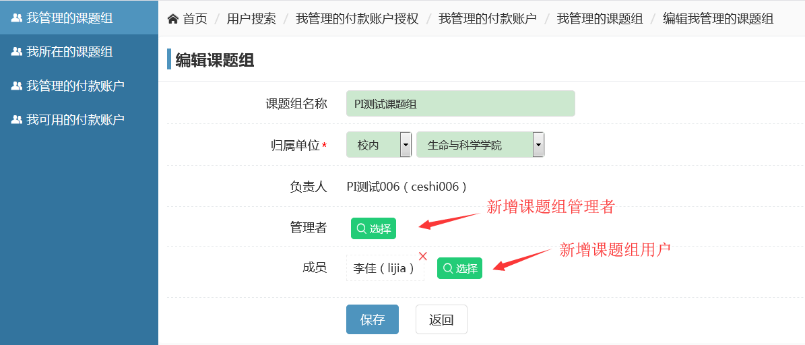

备注：5、用户课题组和付款账户添加完成后，需要找管理员进行用户卡绑定，然后才能开始进行仪器预约